КАРТОЧКА ПРОЕКТА«Оптимизация процесса подготовки классного руководителя к классному часу» | УТВЕРЖДАЮ  Должность владельца процесса  ____________Парусов А..В. 01.08.2022 г.

- ВОВЛЕЧЕННЫЕ ЛИЦА И РАМКИ ПРОЕКТА |  | - ОБОСНОВАНИЕ ВЫБОРА
Заказчики процесса — Классные руководители ОУ  Периметр проекта — Методическая служба  Владелец процесса — Парусов А.В., директор школы  Руководитель проекта — Пичурова М.В.зам. дир. во ВР  Команда проекта — Руководители ШМО  Начало процесса – 01.08.2022  Конец процесса –30.11.2022 |  | 1.Длительный процесс подготовки классного руководителя к классному часу.  2.Отсутствие общей системы в подготовки к классному часу учителей ОУ.  3.Отсутствие единой базы данных (электронной библиотеки) для проведения классных часов и мероприятий.
3.ЦЕЛИ И ПЛАНОВЫЙ ЭФФЕКТ |  | 4.КЛЮЧЕВЫЕ СОБЫТИЯ ПРОЕКТА
Эффект*:  1.Сокращение время затрат классного руководителя. |  | - Старт проекта —01.08.2022  - Диагностика и определение целевого состояния —02.08.2022- 15.08.2022  - разработка карты текущего состояния —16.08.2022 – 23.08.2022  - разработка карты целевого состояния —24.08.2022 – 31.08.2022  - Внедрение улучшений — 01.09.2022 – 15.11.2022  - совещание по защите подходов внедрения — 01.09.2022  - Закрепление результатов и закрытие проектов — 15.11.2022-30.11.2022  - завершающее совещание 30.11.2022
  Наименование цели | Текущий показатель | Целевой показатель
  1.Сокращение сроков сбора материалов для подготовки классного руководителя к классному часу | 1 ч 40 минут | 1 ч 00 минут

Руководитель проекта: ____________________ ПичуроваМ.В.

ПРОБЛЕМЫ И ПУТИ ИХ РЕШЕНИЯ

№ п/п | Проблема | Коренные проблемы | Пути решения
1 | Определение конкретного количества задействованных лиц | Несогласованность действий кл.руководителей | Создание творческой группы кл.руководителей
2 | Возможная некомпетентность в отборе материала | Индивидуальный подход к подготовке единого классного часа. | Создание единой базы данных  (электронной библиотеки) классных часов, (бесед,инструктажей) по всем направлениям воспитательной работы
3 | Много источников что затрудняет выбор материала | Большой объем информации для обработки классным руководителем. | Создание творческой группы кл.руководителей  Разработка единого алгоритма классного часа
4 | Большой временный промежуток систематизации знаний | Отсутствие единого алгоритма подготовки классного часа
5 | Перепроверка подобранного учащимися материала | Длительный процесс обработки материалапо теме классного часа | Систематизация материала
6 | Отсутствие возможности оформления полиграфического материала в организации. | Недостаточная материально- техническая база.  Сбой техники | Связь с полиграфической фирмой, передача материалов для распечатывания по средствам электронной почты.

Руководитель проекта Пичурова М.В.

УТВЕРЖДАЮ
Должность владельца процесса
____________ Парусов А.В.
01. 09.2022

ПЛАН МЕРОПРИЯТИЙ ПО ДОСТИЖЕНИЮ ЦЕЛЕВЫХ ПОКАЗАТЕЛЕЙ ПРОЕКТА

«Оптимизация процесса подготовки классного руководителя к классному часу»

№ п/п | Наименование мероприятий | Срок реализации | Ожидаемый результат | Ответственный исполнитель
1 | Создание экспертной группы | До 15.09.2022 | Экспертная оценка классных часов на заседании ШМО | Пичурова М.Н  ШМО
2 | Создание единой базы данных  (электронной библиотеки )классных часов | До 30.09.2022 | Систематизация в папки в зависимости от ступени образования и тематики | ШМО  Кл.руководителей
3 | Размещение электронной библиотеки классных часов на устройстве с общим доступом (в учительской) | До 17.10.2022 | Использование  ИТК в работе  Классного руководителя | ШМО  Кл.руководителей
4 | Проведение мониторинга эффективности использования базы данных (опрос, анкетирования,  посещение мероприятий) | До 30.10.2022 | Оценка результативности | Пичурова М.В.
5 | Организация визуализации | До 01.10.2022 | Стандартизация | ШМО
6 | Оформление методических пособий по  подготовке классного руководителя к классному часу | До 21.11.2022 | Обобщение и распространения опыта работы классного руководителя | Экспертная группа

Руководитель проекта Подпись Пичурова М.В

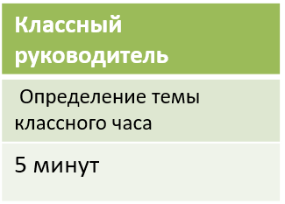
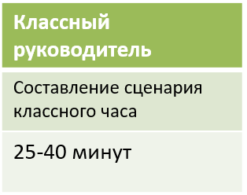
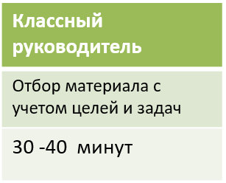
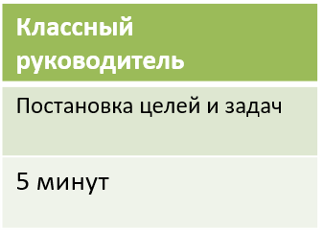
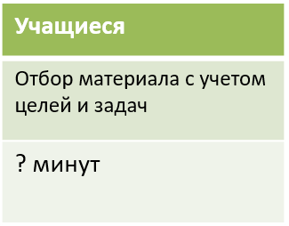
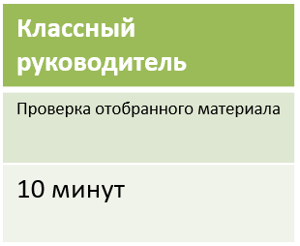
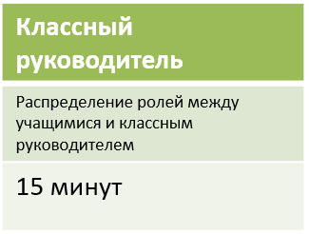
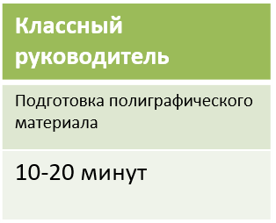
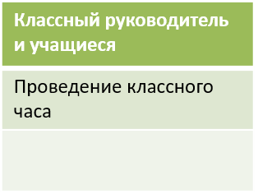

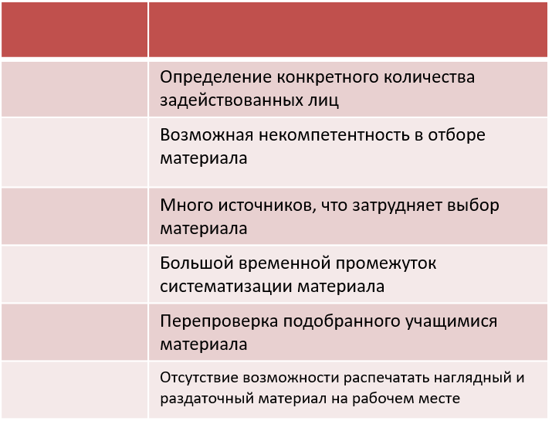

3
2
4
1
2
3
4
5
5
6
6
1
4
6
6
5
4
3
2
1
УТВЕРЖДАЮ
Должность владельца процесса
____________Парусов А..В.
23.08.2022

01.08.2022г.

Карта текущего состояния процесса
подготовки классного руководителя к классному часу

Время протекания процесса- 100-130 мин
Руководитель проекта Пичурова М.В.

КАРТА ТЕКУЩЕГО СОСТОЯНИЯ ПРОЦЕССА
Вход
Выход

1
Карта целевого состояния процесса
подготовки классного руководителя к классному часу
УТВЕРЖДАЮ
Должность владельца процесса
____________Парусов А.В.
31.08.2022 г.

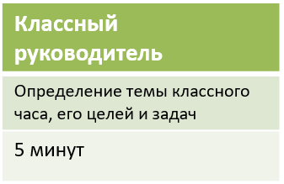
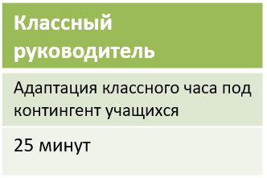
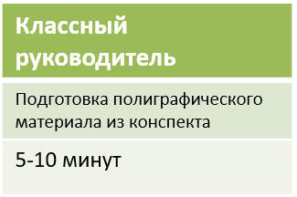
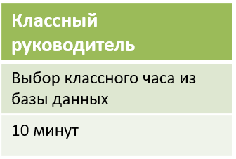
Вход
выход
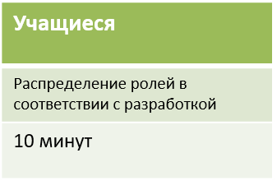
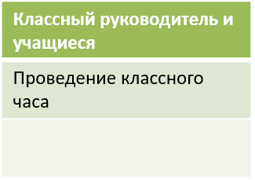



1
Руководитель проекта: ___________________________Пичурова МВ.
Время протекания процесса – 55-60 минут
выход

